

**"Қазақстан Республикасының әл-Фараби атындағы ғылым мен техника саласындағы және әдебиет пен өнер саласындағы мемлекеттік сыйлықтары туралы" Қазақстан Республикасы Президентінің 2015 жылғы 21 қаңтардағы № 993 Жарлығына өзгерістер мен толықтырулар енгізу туралы**

Қазақстан Республикасы Президентінің 2020 жылғы 24 наурыздағы № 292 Жарлығы.

|  |  |
| --- | --- |
|  | Қазақстан Республикасының Президенті мен Үкiметі актiлерiнiң жинағында және республикалық баспасөзде жариялануға тиiс |

      ҚАУЛЫ ЕТЕМІН:

      1. "Қазақстан Республикасының әл-Фараби атындағы ғылым мен техника саласындағы және әдебиет пен өнер саласындағы мемлекеттік сыйлықтары туралы" Қазақстан Республикасы Президентінің 2015 жылғы 21 қаңтардағы № 993 Жарлығына (Қазақстан Республикасының ПҮАЖ-ы, 2015 ж., № 2, 6-құжат) мынадай өзгерістер мен толықтырулар енгізілсін:

      тақырыбы мынадай редакцияда жазылсын:

      "Қазақстан Республикасының әл-Фараби атындағы ғылым мен техника саласындағы және Абай атындағы әдебиет пен өнер саласындағы мемлекеттік сыйлықтары туралы";

      1 және 2-тармақтар мынадай редакцияда жазылсын:

      "1. Қазақстан Республикасының әл-Фараби атындағы ғылым мен техника саласындағы мемлекеттік сыйлығы және Қазақстан Республикасының Абай атындағы әдебиет пен өнер саласындағы мемлекеттік сыйлығы тағайындалсын.

      2. Мыналар:

      1) Қазақстан Республикасының әл-Фараби атындағы ғылым мен техника саласындағы және Абай атындағы әдебиет пен өнер саласындағы мемлекеттік сыйлықтары туралы ереже;

      2) Қазақстан Республикасының әл-Фараби атындағы ғылым мен техника саласындағы мемлекеттік сыйлығын беру жөніндегі комиссия туралы ереже;

      3) Қазақстан Республикасының Абай атындағы әдебиет пен өнер саласындағы мемлекеттік сыйлығын беру жөніндегі комиссия туралы ереже;

      4) Қазақстан Республикасының әл-Фараби атындағы ғылым мен техника саласындағы мемлекеттік сыйлығын беру жөніндегі комиссияның құрамы;

      5) Қазақстан Республикасының Абай атындағы әдебиет пен өнер саласындағы мемлекеттік сыйлығын беру жөніндегі комиссияның құрамы;

      6) Қазақстан Республикасының мемлекеттік сыйлығы лауреатының дипломы мен төсбелгісінің сипаттамасы бекітілсін.";

      жоғарыда аталған Жарлықпен бекітілген Қазақстан Республикасының әл-Фараби атындағы ғылым мен техника саласындағы және әдебиет пен өнер саласындағы мемлекеттік сыйлықтары туралы ереже осы Жарлыққа 1-қосымшаға сәйкес жаңа редакцияда жазылсын;

      жоғарыда аталған Жарлықпен бекітілген Қазақстан Республикасының әл-Фараби атындағы ғылым мен техника саласындағы мемлекеттік сыйлығын беру жөніндегі комиссия туралы ережеде:

      1-тарауда:

      тақырыбы мынадай редакцияда жазылсын:

      "1-тарау. Жалпы ережелер";

      4-тармақта:

      екінші бөлік мынадай редакцияда жазылсын:

      "Жұмыс органы Мемлекеттік сыйлық алуға ұсынылған жұмыстарға сарапшылық-талдамалық бағалау жүргізу үшін ғылым бағыттары бойынша секциялар құрады. Секциялардың құрамы 9 адамнан аспайтын мүшелердің тақ санынан тұруы тиіс. Секция құрамына ғалымдар мен сарапшыларды іріктеу сараланған тізім негізінде жүргізіледі.";

      мынадай мазмұндағы үшінші, төртінші және бесінші бөліктермен толықтырылсын:

      "Секция құрамына сайланатын ғалымдар философия докторы (PhD), бейіні бойынша доктор, ғылым докторы немесе кандидаты дәрежесі бар, ғылыми және (немесе) ғылыми-техникалық қызметтің аккредиттелген субъектілерінің қызметкерлері болып табылатын Қазақстан Республикасының азаматтары болуы және олардың:

      1) секция бағыты бойынша кемінде 10 (он) жыл ғылыми-зерттеу және (немесе) ғылыми-педагогикалық жұмыс өтілі;

      2) кандидатура ұсынылған күнге Web of Science және (немесе) Scopus халықаралық базаларына сәйкес кемінде 3 (үш) Хирш индексі;

      3) Web of Science базасының 1 (бірінші), 2 (екінші) және 3 (үшінші) квартиліне кіретін және (немесе) Scopus базасындағы CiteScore бойынша кемінде 35 (отыз бес) процентилі бар басылымдарда соңғы 5 (бес) жыл ішінде кемінде 2 (екі) мақаласы болуы тиіс.

      Гуманитарлық, қоғамдық, саяси және әлеуметтік ғылымдар саласындағы ғалымдарға Хирш индексінің болуы туралы талап қолданылмайды. Гуманитарлық, қоғамдық, саяси және әлеуметтік ғылымдар саласындағы ғалымдарға қатысты 4-тармақтың 3) тармақшасында белгіленген талаптың орнына кандидатура ұсынылған күнге соңғы 5 (бес) жыл ішінде Web of Science және (немесе) Scopus халықаралық базаларында индекстелетін басылымдарда кемінде 3 (үш) жарияланымның болуы ескеріледі.

      Секциялардың құрамына экономикалық сараптама жүргізу үшін бір сарапшы қосылады.";

      2-тараудың тақырыбы мынадай редакцияда жазылсын:

      "2-тарау. Комиссия қызметін ұйымдастыру және оның тәртібі";

      9-тармақта:

      үшінші және төртінші бөліктер мынадай редакцияда жазылсын:

      "Комиссия мүшелері үштен аспайтын жұмыс бойынша Мемлекеттік сыйлық беру туралы оң шешім қабылдайды.

      Егер жасырын дауыс берудің қорытындылары бойынша үштен артық жұмыс отырысқа қатысып отырған Комиссия мүшелері дауысы санының кемінде 50%-ін жинаса, онда мемлекеттік сыйлықтар ең көп дауыс санын алған үш жұмысқа беріледі.";

      жоғарыда аталған Жарлықпен бекітілген Қазақстан Республикасының әдебиет пен өнер саласындағы мемлекеттік сыйлығын беру жөніндегі комиссия туралы ережеде:

      тақырыбында және мәтінде "Қазақстан Республикасының" деген сөздерден кейін "Абай атындағы" деген сөздермен толықтырылсын;

      1-тарауда:

      тақырыбы мынадай редакцияда жазылсын:

      "1-тарау. Жалпы ережелер";

      1-тармақ мынадай редакцияда жазылсын:

      "1. Қазақстан Республикасының Абай атындағы әдебиет пен өнер саласындағы мемлекеттік сыйлығын беру жөніндегі комиссия (бұдан әрі – Комиссия) Қазақстан Республикасы Президентінің жанындағы консультациялық-кеңесші орган болып табылады және Қазақстан Республикасының Абай атындағы әдебиет пен өнер саласындағы мемлекеттік сыйлығын (бұдан әрі – Мемлекеттік сыйлық) алуға ұсынылатын жұмыстарды қарау және іріктеу мақсатында құрылады.";

      3-тармақ мынадай редакцияда жазылсын:

      "3. Комиссияның құрамын Қазақстан Республикасының Президенті бекітеді. Комиссияны Қазақстан Республикасының Мемлекеттік хатшысы басқарады.";

      2-тараудың тақырыбы мынадай редакцияда жазылсын:

      "2-тарау. Комиссия қызметін ұйымдастыру және оның тәртібі";

      8-тармақта:

      екінші бөлік мынадай редакцияда жазылсын:

      "Комиссияның отырыстары олардың мүшелерінің жалпы санының үштен екісі болған кезде заңды болып табылады. Комиссияның шешімдері хаттамамен ресімделеді.";

      9-тармақта:

      бірінші бөлік мынадай редакцияда жазылсын:

      "9. Комиссияның шешімдері қарапайым көпшілік дауыспен:

      1) алдын ала іріктеу кезінде ашық дауыс берумен;

      2) түпкілікті іріктеу кезінде жасырын дауыс берумен қабылданады.";

      10-тармақ мынадай редакцияда жазылсын:

      "10. Мемлекеттік сыйлық алуға Комиссия мүшелерінің жұмыстары ұсынылған жағдайда, олар Комиссияның жұмысына қатыспайды.";

      жоғарыда аталған Жарлықпен бекітілген Қазақстан Республикасының әл-Фараби атындағы ғылым мен техника саласындағы мемлекеттік сыйлығын беру жөніндегі комиссияның құрамында:

|  |  |  |
| --- | --- | --- |
| мына:  "Қазақстан Республикасының Білім және ғылым министрі | – | төрағаның орынбасары" |

      деген жол алып тасталсын;

      құрамына:

|  |  |  |
| --- | --- | --- |
| Қазақстан Республикасы Премьер-Министрінің орынбасары | – | төрағаның орынбасары, |
| Қазақстан Республикасы Президенті Әкімшілігі Басшысының бірінші орынбасары | – | төрағаның орынбасары |

      енгізілсін;

      "Қазақстан Республикасы Президенті Әкімшілігі Басшысының әлеуметтік-экономикалық мәселелерге жетекшілік ететін орынбасары" деген жолдан кейін мынадай мазмұндағы жолмен толықтырылсын:

      "Қазақстан Республикасының Білім және ғылым министрі";

      жоғарыда аталған Жарлықпен бекітілген Қазақстан Республикасының әдебиет пен өнер саласындағы мемлекеттік сыйлығын беру жөніндегі комиссияның құрамы осы Жарлыққа 2-қосымшаға сәйкес жаңа редакцияда жазылсын;

      жоғарыда аталған Жарлықпен бекітілген Қазақстан Республикасының мемлекеттік сыйлығы лауреатының дипломы мен төсбелгісінің сипаттамасы осы Жарлыққа 3-қосымшаға сәйкес жаңа редакцияда жазылсын.

      2. Осы Жарлық қол қойылған күнінен бастап күшіне енеді.

|  |  |
| --- | --- |
| *Қазақстан Республикасының* *Президенті* | *Қ.Тоқаев* |

|  |  |
| --- | --- |
|  | Қазақстан Республикасы Президентінің 2020 жылғы 24 наурыздағы № 292 Жарлығына 1-ҚОСЫМША |
|  | Қазақстан Республикасы Президентінің 2015 жылғы 21 қаңтардағы № 993 Жарлығымен БЕКІТІЛГЕН |

**Қазақстан Республикасының әл-Фараби атындағы ғылым мен техника саласындағы және Абай атындағы әдебиет пен өнер саласындағы мемлекеттік сыйлықтары туралы ЕРЕЖЕ**

      1. Қазақстан Республикасының әл-Фараби атындағы ғылым мен техника саласындағы мемлекеттік сыйлығы (бұдан әрі – әл-Фараби атындағы ғылым мен техника саласындағы мемлекеттік сыйлық) және Қазақстан Республикасының Абай атындағы әдебиет пен өнер саласындағы мемлекеттік сыйлығы (бұдан әрі – Абай атындағы әдебиет пен өнер саласындағы мемлекеттік сыйлық) ғылым, техника, әдебиет пен өнер қайраткерлерінің қоғам мен мемлекет алдындағы сіңірген еңбегін жоғары тану болып табылады.

      2. Әл-Фараби атындағы ғылым мен техника саласындағы мемлекеттік сыйлық Қазақстан Республикасының азаматтарына:

      1) ұлттық және/немесе халықаралық деңгейде әлеуметтік-экономикалық және ғылыми-техникалық дамуға ықпал еткен ғылыми жаңалықтары;

      2) білімнің жаңа салаларын және/немесе білімнің бір саласында жаңа бағытты ашқан монографиялар мен ғылыми жұмыстары;

      3) мемлекеттік саясатта өзгерістерді қамтамасыз еткен ғылыми және ғылыми-техникалық қызметтің нәтижелері;

      4) техниканың, материалдар мен технологиялардың экономикалық және (немесе) әлеуметтік тиімділікті қамтамасыз еткен жаңа түрлерін әзірлегені және өндірісін ұйымдастырғаны, жүргізілген зерттеулер негізінде оларды экономиканың әртүрлі салаларына енгізгені;

      5) экономиканың түрлі салаларында мемлекеттік құпияларға жатқызылған мәліметтер қамтылатын мүлдем жаңа бұйымдар, технологиялық процестер әзірлегені және жасағаны;

      6) ғылыми білімдерді коммерциялық өнімдерге, экономикалық және әлеуметтік артықшылықтары бар процестерге немесе көрсетілетін қызметтерге инновациялық түрлендіргені;

      7) басым әлеуметтік-экономикалық міндеттерді шешуді және ішкі және сыртқы нарықта Қазақстан Республикасының бәсекеге қабілеттілігінің өсуін қамтамасыз еткен технологияларды өндіріске енгізу бойынша инновациялық қызметтің расталған нәтижелері үшін беріледі.

      Абай атындағы әдебиет пен өнер саласындағы мемлекеттік сыйлық Қазақстан Республикасының азаматтарына және шетелдіктерге Қазақстан мәдениетінің дамуына ерекше бағалы үлес деп танылған әдебиет пен өнер саласындағы аса үздік шығармалары үшін беріледі.

      3. Әл-Фараби атындағы ғылым мен техника саласындағы мемлекеттік сыйлықты және Абай атындағы әдебиет пен өнер саласындағы мемлекеттік сыйлықты Қазақстан Республикасының Президенті Тәуелсіздік күніне береді.

      Әдебиет пен өнер саласындағы мемлекеттік сыйлық 2008 - 2018 жылдар аралығында берілді, Абай атындағы әдебиет пен өнер саласындағы мемлекеттік сыйлық 2020 жылдан бастап беріледі.

      Әл-Фараби атындағы ғылым мен техника саласындағы мемлекеттік сыйлық 2015 жылдан бастап беріледі.

      Екі жылда бір рет, сондай-ақ халықаралық және республикалық деңгейде Әбу Насыр әл-Фараби мен Абай Құнанбайұлының мерейтойларын мерекелеу жылдары әл-Фараби атындағы ғылым мен техника саласындағы үш мемлекеттік сыйлық және Абай атындағы әдебиет пен өнер саласындағы екі мемлекеттік сыйлық беріледі.

      4. Әл-Фараби атындағы ғылым мен техника саласындағы мемлекеттік сыйлықты, Абай атындағы әдебиет пен өнер саласындағы мемлекеттік сыйлықты алуға ұсынылған жұмыстарды Қазақстан Республикасының әл-Фараби атындағы ғылым мен техника саласындағы мемлекеттік сыйлығын беру жөніндегі комиссия және Қазақстан Республикасының Абай атындағы әдебиет пен өнер саласындағы мемлекеттік сыйлығын беру жөніндегі комиссия (бұдан әрі – комиссиялар) қарайды.

      Комиссиялардың құрамы мен олар туралы ережелер Қазақстан Республикасы Президентінің Жарлығымен бекітіледі.

      Қазақстан Республикасының әл-Фараби атындағы ғылым мен техника саласындағы мемлекеттік сыйлығын беру жөніндегі комиссияның қызметін қамтамасыз етуді – Қазақстан Республикасының Білім және ғылым министрлігі, Қазақстан Республикасының Абай атындағы әдебиет пен өнер саласындағы мемлекеттік сыйлығын беру жөніндегі комиссияның қызметін қамтамасыз етуді Қазақстан Республикасының Мәдениет және спорт министрлігі жүзеге асырады.

      5. Әл-Фараби атындағы ғылым мен техника саласындағы мемлекеттік сыйлық, Абай атындағы әдебиет пен өнер саласындағы мемлекеттік сыйлық ақшалай сыйақыдан, Қазақстан Республикасының мемлекеттік сыйлығы лауреатының дипломынан және төсбелгісінен тұрады. Қазақстан Республикасының мемлекеттік сыйлығы лауреаты дипломының және төсбелгісінің сипаттамасы Қазақстан Республикасы Президентінің Жарлығымен бекітіледі.

      Комиссиялар Қазақстан Республикасының мемлекеттік сыйлығы лауреатының ақшалай сыйақы мөлшерін олар берілетін жылы тиісті қаржы жылына арналған республикалық бюджетте көзделген сомалар шегінде айқындайды.

      Қазақстан Республикасының мемлекеттік сыйлығы лауреатының дипломдары мен төсбелгілерін дайындауға байланысты шығыстар Қазақстан Республикасының Білім және ғылым министрлігі мен Қазақстан Республикасы Мәдениет және спорт министрлігінің қаражаты есебінен қаржыландырылады.

      6. Әл-Фараби атындағы ғылым мен техника саласындағы мемлекеттік сыйлықты алуға ұсынылатын ғылыми еңбектер жариялануға, ал техниканың жаңа түрлері, материалдар мен технологиялар әл-Фараби атындағы ғылым мен техника саласындағы мемлекеттік сыйлықты алуға ұсынылған кезге қарай кемінде екі жыл бойы өндірісте игерілуге тиіс.

      Абай атындағы әдебиет пен өнер саласындағы мемлекеттік сыйлықты алуға жұмыстарды қабылдау аяқталғанға дейін бес жылдан аспайтын уақытта және кемінде бір жыл бұрын көпшілік айналым үшін орындалған бір автордың немесе авторлар ұжымының жұмыстары ұсыныла алады.

      Жұмыс әл-Фараби атындағы ғылым мен техника саласындағы мемлекеттік сыйлық, Абай атындағы әдебиет пен өнер саласындағы мемлекеттік сыйлық алуға бір рет ұсынылады.

      Бұрын Қазақстан Республикасы сыйлықтарына ие болған жұмыстар әл-Фараби атындағы ғылым мен техника саласындағы мемлекеттік сыйлықты, Абай атындағы әдебиет пен өнер саласындағы мемлекеттік сыйлықты алу конкурсына қатысуға жіберілмейді.

      Қазақстан Республикасының мемлекеттік сыйлығы осы сыйлықтың лауреатына жаңа жетістігі үшін қайтадан берілуі мүмкін, бірақ көрсетілген сыйлық алдыңғы берілгенінен кейін кемінде бес жылдан ерте болмайды.

      Бір автор немесе авторлар ұжымы Мемлекеттік сыйлық алуға қатарынан екі рет ұсыныла алмайды. Авторлар құрамы алдыңғы құрамының 2/3-сінен астамы ауысқан кезде авторлар ұжымы жаңартылған болып саналады.

      7. Әл-Фараби атындағы ғылым мен техника саласындағы мемлекеттік сыйлыққа ұсынылатын ізденушілер ұжымы 8 адамнан аспауға тиіс.

      Абай атындағы әдебиет пен өнер саласындағы мемлекеттік сыйлыққа ұсынылатын ізденушілер ұжымы 5 адамнан аспауға тиіс.

      Бір ізденушінің кандидатурасы әл-Фараби атындағы ғылым мен техника саласындағы мемлекеттік сыйлыққа және Абай атындағы әдебиет пен өнер саласындағы мемлекеттік сыйлыққа екі және одан да көп жұмыстар бойынша ұсыныла алмайды.

      Мемлекеттік сыйлыққа ұсынылатын ізденушілер ұжымына жұмысты орындау процесінде тек әкімшілік және/немесе ұйымдастыру функцияларын жүзеге асырған тұлғаларды қосуға жол берілмейді.

      7-1. Қазақстан Республикасының Абай атындағы әдебиет пен өнер саласындағы мемлекеттік сыйлығын беру жөніндегі комиссия Абай атындағы әдебиет пен өнер саласындағы мемлекеттік сыйлықты беруге жұмыстарды түпкілікті іріктеу қорытындылары бойынша ерекше жағдайларда оны авторлармен қатар шығармашылық ұжымға беруді ұсынуы мүмкін.

      8. Жұмыстарды әл-Фараби атындағы ғылым мен техника саласындағы мемлекеттік сыйлық, Абай атындағы әдебиет пен өнер саласындағы мемлекеттік сыйлық алуға ұсынуды мемлекеттік органдардың алқалары, ғылыми, ғылыми-техникалық, ғалымдар кеңестері мен басқа да ғылыми, оқу ұйымдарының алқалы органдары, шығармашылық одақтар мен ұжымдар жүргізеді.

      9. Әл-Фараби атындағы ғылым мен техника саласындағы мемлекеттік сыйлық, Абай атындағы әдебиет пен өнер саласындағы мемлекеттік сыйлық алуға жұмыстарды қабылдау туралы хабарландырулар және оларды ресімдеу жөніндегі талаптар бұқаралық ақпарат құралдарында орналастырылады.

      10. Әл-Фараби атындағы ғылым мен техника саласындағы мемлекеттік сыйлық алуға ұсынылған жұмыстар бойынша мемлекеттік ғылыми-техникалық сараптама жүргізіледі.

      11. Қазақстан Республикасы Білім және ғылым министрлігі мен Қазақстан Республикасы Мәдениет және спорт министрлігі:

      1) әл-Фараби атындағы ғылым мен техника саласындағы мемлекеттік сыйлықты алуға ұсынылған жұмыстарды сыйлық берілетін жылдың алдындағы жылдың 1 желтоқсанынан бастап сыйлықтар берілетін жылдың 1 наурызына дейін, Абай атындағы әдебиет пен өнер саласындағы мемлекеттік сыйлықты алуға ұсынылған жұмыстарды сыйлық берілетін жылдың 1 наурызына дейін қабылдайды;

      2) әл-Фараби атындағы ғылым мен техника саласындағы мемлекеттік сыйлық, Абай атындағы әдебиет пен өнер саласындағы мемлекеттік сыйлық алуға ұсынылған, келіп түскен жұмыстарды комиссиялардың қарауына ұсынады.

      12. Қазақстан Республикасының Үкіметі әл-Фараби атындағы ғылым мен техника саласындағы мемлекеттік сыйлық, Абай атындағы әдебиет пен өнер саласындағы мемлекеттік сыйлық беру туралы Қазақстан Республикасының Президенті актісінің жобасын қарайды және олар берілетін жылдың 1 қарашасына дейін оны Қазақстан Республикасы Президентінің Әкімшілігіне енгізеді.

      13. Әл-Фараби атындағы ғылым мен техника саласындағы мемлекеттік сыйлықты және Абай атындағы әдебиет пен өнер саласындағы мемлекеттік сыйлықты Қазақстан Республикасының Президенті салтанатты жағдайда тапсырады.

      14. Әл-Фараби атындағы ғылым мен техника саласындағы мемлекеттік сыйлық және Абай атындағы әдебиет пен өнер саласындағы мемлекеттік сыйлық авторлар ұжымына берілген кезде оның ақшалай сыйақысы авторлары арасында тең бөлінеді.

      Абай атындағы әдебиет пен өнер саласындағы мемлекеттік сыйлық авторлармен қатар шығармашылық ұжымға берілген жағдайда оның ақшалай сыйақысы шығармашылық ұжымға қатысушылардың, оның ішінде авторлардың арасында тең бөлінеді.

      15. Адам мемлекеттік сыйлықтар алуға ұсынылғаннан кейін қайтыс болған жағдайды қоспағанда, әл-Фараби атындағы ғылым мен техника саласындағы мемлекеттік сыйлық және Абай атындағы әдебиет пен өнер саласындағы мемлекеттік сыйлық қайтыс болғаннан кейін берілмейді.

      Бұл жағдайда қайтыс болған лауреаттың дипломы, төсбелгісі мен ақшалай сыйақысы Қазақстан Республикасының заңнамасында белгіленген тәртіппен мұра бойынша беріледі.

|  |  |
| --- | --- |
|  | Қазақстан Республикасы Президентінің 2020 жылғы 24 наурыздағы № 292 Жарлығына 2-ҚОСЫМША Қазақстан Республикасы Президентінің 2015 жылғы 21 қаңтардағы № 993 Жарлығымен БЕКІТІЛГЕН |

**Қазақстан Республикасының Абай атындағы әдебиет пен өнер саласындағы мемлекеттік сыйлығын беру жөніндегі комиссияның**  
**ҚҰРАМЫ**

|  |  |  |  |
| --- | --- | --- | --- |
| Қазақстан Республикасының Мемлекеттік хатшысы | | – | төраға |
| Қазақстан Республикасы Премьер-Министрінің орынбасары | | – | төрағаның орынбасары |
| Қазақстан Республикасы Президенті Әкімшілігі Басшысының бірінші орынбасары | | – | төрағаның орынбасары |
| Қазақстан Республикасының Мәдениет және спорт вице-министрі | | – | хатшы |
| Қазақстан Республикасының Мәдениет және спорт министрі | | | |
| Қазақстан Республикасы Президенті Әкімшілігі Ішкі саясат бөлімінің меңгерушісі | | | |
| Абдрахманов Сауытбек Абдрахманұлы | – | әдебиет сыншысы, филология ғылымдарының докторы, Қазақстан Республикасының еңбек сіңірген қайраткері, Қазақстан Республикасы Парламенті Мәжілісінің депутаты (келісім бойынша) | |
| Ақанаев Амандос | – | суретші, ЮНЕСКО жанындағы Халықаралық сыншылар және өнертанушылар қауымдастығының мүшесі, Қазақстанның еңбек сіңірген қайраткері, Қазақстан Республикасы Мемлекеттік сыйлығының лауреаты (келісім бойынша) | |
| Ананьева Светлана Викторовна | – | әдебиет сыншысы, филология ғылымдарының кандидаты (келісім бойынша) | |
| Аравин Юрий Петрович | – | музыкатанушы, Қазақстанның еңбек сіңірген қайраткері (келісім бойынша) | |
| Асқар Әлібек | – | жазушы, Қазақстан Республикасының еңбек сіңірген қайраткері, Қазақстан Республикасы Мемлекеттік сыйлығының лауреаты (келісім бойынша) | |
| Ахетов Амантай Қойшыбайұлы | – | жазушы, Қазақстан журналистер одағы сыйлығының лауреаты (келісім бойынша) | |
| Ахмадиев Мурат Абдуреимович | – | әнші, Қазақстанның халық әртісі (келісім бойынша) | |
| Ахмедьяров Ғалым Алғиұлы | – | күйші, Қазақстанның еңбек сіңірген қайраткері, "Дарын" мемлекеттік жастар сыйлығының лауреаты, "Астана Опера" мемлекеттік опера және балет театры" коммерциялық емес акционерлік қоғамының директоры (келісім бойынша) | |
| Әбдуәлиев  Ақан Жылқышыбайұлы | – | әнші, "Дарын" мемлекеттік жастар сыйлығының лауреаты, Қазақстанның еңбек сіңірген қайраткері, "Т.Қ. Жүргенов атындағы Қазақ ұлттық өнер академиясы" республикалық мемлекеттік мекемесінің ректоры (келісім бойынша) | |
| Әбдікұлы Төлен | – | жазушы, Қазақстан Республикасының еңбек сіңірген қайраткері, Қазақстан Республикасы Мемлекеттік сыйлығының лауреаты (келісім бойынша) | |
| Әлпиев Төлеубек Нығметұлы | – | режиссер, Қазақстанның еңбек сіңірген қайраткері, Қазақстан Республикасы Мемлекеттік сыйлығының лауреаты (келісім бойынша) | |
| Әшімов Асанәлі | – | театр мен кино актері және режиссері, Қазақстанның Еңбек Ері, КСРО және Қазақ КСР-інің халық әртісі, КСРО және Қазақ КСР мемлекеттік сыйлықтарының лауреаты, "Қазақстан театрлары ассоциациясы" заңды тұлғалардың ассоциациясының төрағасы (келісім бойынша) | |
| Дүзелханов Ағымсалы Дүзелханұлы | – | суретші, Қазақстан Республикасының еңбек сіңірген қайраткері, Қазақстан Республикасы Мемлекеттік сыйлығының лауреаты (келісім бойынша) | |
| Елгезек Ақберен Елгезекұлы | – | ақын, "Дарын" мемлекеттік жастар сыйлығының лауреаты (келісім бойынша) | |
| Ерғалиева  Райхан Әбдешқызы | – | өнертану докторы, ЮНЕСКО жанындағы Халықаралық көркемдік сыншылар қауымдастығының мүшесі, Қазақстан Республикасы Білім және ғылым министрлігі Ғылым комитетінің "М.О. Әуезов атындағы Әдебиет және өнер институты" республикалық мемлекеттік қазыналық кәсіпорны бейнелеу өнері бөлімінің меңгерушісі (келісім бойынша) | |
| Есдәулет Ұлықбек | – | ақын, Қазақстанның еңбек сіңірген қайраткері, Қазақстан Республикасы Мемлекеттік сыйлығының лауреаты, "Қазақстан жазушылар одағы" республикалық қоғамдық бірлестігі басқармасының  төрағасы (келісім бойынша) | |
| Жолжақсынов Досхан Қалиұлы | – | театр мен кино актері және режиссері, продюсер, сценарист, Қазақстан Республикасының халық әртісі, Қазақстанның Ленин комсомолы сыйлығының лауреаты, Қазақстан Республикасы Мемлекеттік сыйлығының лауреаты (келісім бойынша) | |
| Жұмағалиев Мүслім Садықұлы | – | суретші-дизайнер, Қазақстанның еңбек сіңірген қайраткері, "Т.Қ. Жүргенов атындағы Қазақ ұлттық өнер академиясы" республикалық мемлекеттік мекемесінің сән және костюм дизайны кафедрасының меңгерушісі (келісім бойынша) | |
| Жүдебаев Арман Әділханұлы | – | дирижер, "Дарын" мемлекеттік жастар сыйлығының лауреаты, Қазақстанның еңбек сіңірген қайраткері, "Құрманғазы атындағы Қазақ ұлттық консерваториясы" республикалық мемлекеттік мекемесінің ректоры (келісім бойынша) | |
| Зәуірбекова Бәтима Есмұратқызы | – | суретші-гобеленші, Қазақстанның еңбек сіңірген қайраткері, Ш.Уәлиханов атындағы Қазақ КСР Мемлекеттік сыйлығының лауреаты (келісім бойынша) | |
| Қамзабекұлы Дихан | – | әдебиеттанушы, филология ғылымдарының докторы, "Дарын" мемлекеттік жастар сыйлығының лауреаты (келісім бойынша) | |
| Қанапиянов Бақытжан Мұсаханұлы | – | ақын, аудармашы, кинодраматург, Қазақстанның еңбек сіңірген қайраткері (келісім бойынша) | |
| Қыдырәлі Дархан Қуандықұлы | – | тарих ғылымдарының докторы, "Дарын" мемлекеттік жастар сыйлығының лауреаты, Халықаралық түркі академиясының президенті (келісім бойынша) | |
| Матыжанов Кенжехан Ісләмжанұлы | – | әдебиет сыншысы, филология ғылымдарының докторы, Қазақстан Республикасы Білім және ғылым министрлігі Ғылым комитетінің "М.О. Әуезов атындағы Әдебиет және өнер институты" республикалық мемлекеттік қазыналық кәсіпорнының директоры (келісім бойынша) | |
| Муллашев Камиль | – | суретші, Қазақстанның еңбек сіңірген қайраткері, Қазақстан Республикасы Мемлекеттік сыйлығының лауреаты (келісім бойынша) | |
| Мұсақожаева Айман Қожабекқызы | – | скрипкашы, Қазақ КСР-інің халық әртісі, Қазақстан Республикасы Мемлекеттік сыйлығының лауреаты, Қазақстанның Еңбек Ері, "Қазақ ұлттық өнер университеті" республикалық мемлекеттік мекемесінің ректоры (келісім бойынша) | |
| Мұхамеджанов Төлеген Мұхамеджанұлы | – | композитор, Қазақстан Республикасы Мемлекеттік сыйлығының лауреаты (келісім бойынша) | |
| Мұхамедқызы Майра | – | опера әншісі, Қазақстанның еңбек сіңірген қайраткері, Қазақстан Республикасы Мемлекеттік сыйлығының лауреаты (келісім бойынша) | |
| Мұханбетқалиұлы Қажығали | – | жазушы, Қазақстанның еңбек сіңірген қайраткері, Қазақстан Республикасы Мемлекеттік сыйлығының лауреаты (келісім бойынша) | |
| Нарымбетов Сатыбалды | – | кинорежиссер, Қазақстанның еңбек сіңірген қайраткері, Қазақстан Республикасы Мемлекеттік сыйлығының лауреаты (келісім бойынша) | |
| Негимов Серік | – | әдебиеттанушы, филология ғылымдарының докторы (келісім бойынша) | |
| Нүсіпжанова Бибігүл Нұрғалиқызы | – | педагогика ғылымдарының кандидаты, Қазақстанның еңбек сіңірген қайраткері (келісім бойынша) | |
| Обаев Есмұхан Несіпбайұлы | – | режиссер, Қазақстанның халық әртісі (келісім бойынша) | |
| Раушанов Есенғали Әбдіжапбарұлы | – | ақын, Қазақстан Республикасы Мемлекеттік сыйлығының лауреаты (келісім бойынша) | |
| Рүстембеков Ақмырза Исаұлы | – | сәулетші, Қазақстан Республикасының еңбек сіңірген қайраткері, "Қазақстан сәулетшілер одағы" республикалық қоғамдық бірлестігінің президенті (келісім бойынша) | |
| Сатаев Ахан Қарғамбайұлы | – | кинорежиссер, актер, продюсер, сценарист, Қазақстан Республикасы Мемлекеттік сыйлығының лауреаты (келісім бойынша) | |
| Сәрсенбай Қали Қошқарұлы | – | жазушы, публицист, Қазақстанның еңбек сіңірген қайраткері, "Алматы ақшамы" газеті" жауапкершілігі шектеулі серіктестігінің директоры-бас редакторы (келісім бойынша) | |
| Смайыл Алдан Зейноллаұлы | – | жазушы, Қазақстан Республикасы Мемлекеттік сыйлығының лауреаты (келісім бойынша) | |
| Твердохлебов Владимир Сергеевич | – | суретші-монументші, Қазақстанның еңбек сіңірген қайраткері (келісім бойынша) | |
| Тебегенов Темірхан Сақаұлы | – | әдебиеттанушы, филология ғылымдарының докторы (келісім бойынша) | |
| Төлепбай Ерболат Тоғысбайұлы | – | суретші, Қазақ КСР-інің еңбек сіңірген өнер қайраткері, Қазақстан Республикасы Мемлекеттік сыйлығының лауреаты (келісім бойынша) | |
| Тұрсынов Ермек Кәрімжанұлы | – | сценарист, продюсер, кинорежиссер, "Қазақстан кинематографистер одағы" қоғамдық бірлестігінің төрағасы (келісім бойынша) | |
| Тұтқыбаева Гүлжан Ұсамбекқызы | – | балетмейстер, Қазақстан Республикасының халық әртісі (келісім бойынша) | |
| Тілеухан Бекболат Қанайұлы | – | әнші, Қазақстан Республикасының еңбек сіңірген әртісі, Қазақстан Республикасы Мемлекеттік сыйлығының лауреаты, Қазақстан Республикасы Парламенті Мәжілісінің депутаты (келісім бойынша) | |
| Фазылов Сайран Ахметжанович | – | сәулетші, Қазақстанның еңбек сіңірген қайраткері, "Дизайнерлердің қазақстандық одағы" республикалық қоғамдық бірлестігінің вице-президенті (келісім бойынша) | |
| Шалабаев Сейітқали | – | өнертанушы, Қазақстанның еңбек сіңірген қайраткері, "О.Таңсықбаев атындағы Алматы сәндік-қолданбалы өнер колледжі" республикалық мемлекеттік қазыналық кәсіпорнының директоры (келісім бойынша) | |
| Шашкова Любовь Константиновна | – | ақын, аудармашы, "Простор" журналы редакторының орынбасары (келісім бойынша) | |
| Шаштайұлы Жұмабай | – | жазушы, халықаралық "Алаш" сыйлығының лауреаты, Қазақстанның еңбек сіңірген қайраткері (келісім бойынша) | |
| Шорохов Павел-Игорь Иванович | – | мүсінші, Қазақстан Республикасының суретшілер одағының мүшесі (келісім бойынша) | |

|  |  |
| --- | --- |
|  | Қазақстан Республикасы Президентінің 2020 жылғы 24 наурыздағы № 292 Жарлығына 3-ҚОСЫМША |
|  | Қазақстан Республикасы Президентінің 2015 жылғы 21 қаңтардағы № 993 Жарлығымен БЕКІТІЛГЕН |

**Қазақстан Республикасының мемлекеттік сыйлығы лауреатының дипломы мен төсбелгісінің**  
**СИПАТТАМАСЫ**

      1. Қазақстан Республикасының әл-Фараби атындағы ғылым мен техника саласындағы және Абай атындағы әдебиет пен өнер саласындағы мемлекеттік сыйлықтары лауреатының дипломы:

      1) көлемі 330 х 115 мм қатты мұқабадан;

      2) көлемі 320 х 110 мм жапсырма беттен тұрады.

      Дипломның мұқабасы Қазақстан Республикасының Мемлекеттік Туы түстес былғарыдан жасалады.

      Дипломның мұқабасында:

      1) үстіңгі жағында – алтын түспен бедерленіп салынған Қазақстан Республикасының Мемлекеттік Елтаңбасы;

      2) Мемлекеттік Елтаңбаның төменгі жағында – мемлекеттік тілде:

      Қазақстан Республикасының әл-Фараби атындағы ғылым мен техника саласындағы мемлекеттік сыйлығы үшін:

      "Қазақстан Республикасының

      әл-Фараби атындағы ғылым мен техника саласындағы

      мемлекеттік сыйлығы лауреатының

      ДИПЛОМЫ" (Қазақстан Республикасы мемлекеттік сыйлығы лауреатының дипломы мен төсбелгісінің сипаттамасына 1-қосымша);

      Қазақстан Республикасының Абай атындағы әдебиет пен өнер саласындағы мемлекеттік сыйлығы үшін:

      "Қазақстан Республикасының

      Абай атындағы әдебиет пен өнер саласындағы

      мемлекеттік сыйлығы лауреатының

      ДИПЛОМЫ" (Қазақстан Республикасы мемлекеттік сыйлығы лауреатының дипломы мен төсбелгісінің сипаттамасына 2-қосымша)

      деген алтын түспен бедерленіп жазылған жазу орналасады.

      2. Жапсырма бет баспаханалық тәсілмен қорғау дәрежелері бар, көк түсті арнайы қағазда басылып шығарылады.

      Жапсырма беттің беткі жағында:

      1) үстіңгі жағында – Қазақстан Республикасының Мемлекеттік Елтаңбасы;

      2) Мемлекеттік Елтаңбаның төменгі жағында – мемлекеттік тілде:

      Қазақстан Республикасының әл-Фараби атындағы ғылым мен техника саласындағы мемлекеттік сыйлығы үшін:

      "Қазақстан Республикасының әл-Фараби атындағы

      ғылым мен техника саласындағы

      мемлекеттік сыйлығы лауреатының

      ДИПЛОМЫ" (Қазақстан Республикасы мемлекеттік сыйлығы лауреатының дипломы мен төсбелгісінің сипаттамасына 3-қосымша);

      Қазақстан Республикасының Абай атындағы әдебиет пен өнер саласындағы мемлекеттік сыйлығы үшін:

      "Қазақстан Республикасының

      Абай атындағы әдебиет пен өнер саласындағы

      мемлекеттік сыйлығы лауреатының

      ДИПЛОМЫ" (Қазақстан Республикасы мемлекеттік сыйлығы лауреатының дипломы мен төсбелгісінің сипаттамасына 4-қосымша)

      деген жазу орналасады.

      Жапсырма беттің ішкі екі жағының ортасында Қазақстан Республикасы Мемлекеттік Елтаңбасының бейнесі фон ретінде түсірілген.

      Қазақстан Республикасының әл-Фараби атындағы ғылым мен техника саласындағы және Абай атындағы әдебиет пен өнер саласындағы мемлекеттік сыйлықтары лауреаты дипломының жапсырма бетінің ішкі сол жағында мемлекеттік тілде:

      Қазақстан Республикасының әл-Фараби атындағы ғылым мен техника саласындағы мемлекеттік сыйлығы үшін:

      "Қазақстан Республикасы Президентінің

      жылғы № Жарлығымен

      "жұмыстың атауы"

      жұмысы үшін

      ғылыми дәрежесі

      ТЕГІ, АТЫ, ӘКЕСІНІҢ АТЫ

      ҚАЗАҚСТАН РЕСПУБЛИКАСЫНЫҢ ӘЛ-ФАРАБИ

      АТЫНДАҒЫ ҒЫЛЫМ МЕН ТЕХНИКА

      САЛАСЫНДАҒЫ____ ЖЫЛҒЫ

      МЕМЛЕКЕТТІК СЫЙЛЫҒЫ БЕРІЛДІ";

      Қазақстан Республикасының Абай атындағы әдебиет пен өнер саласындағы мемлекеттік сыйлығы үшін:

      "Қазақстан Республикасы Президентінің

      жылғы № Жарлығымен

      "жұмыстың атауы"

      жұмысы үшін

      ТЕГІ, АТЫ, ӘКЕСІНІҢ АТЫ

      ҚАЗАҚСТАН РЕСПУБЛИКАСЫНЫҢ

      АБАЙ АТЫНДАҒЫ ӘДЕБИЕТ ПЕН ӨНЕР

      САЛАСЫНДАҒЫ _____ЖЫЛҒЫ

      МЕМЛЕКЕТТІК СЫЙЛЫҒЫ БЕРІЛДІ"

      деген мәтін орналасады.

      Төменде:

      "Қазақстан Республикасының

      Президенті            Қ.Тоқаев"

      деген сөздер орналасады.

      Оның төменгі сол жағында дипломның нөмірі көрсетіледі.

      Қазақстан Республикасының әл-Фараби атындағы ғылым мен техника саласындағы және Абай атындағы әдебиет пен өнер саласындағы мемлекеттік сыйлықтары лауреаты дипломының жапсырма бетінің ішкі оң жағында орыс тілінде:

      Қазақстан Республикасының әл-Фараби атындағы ғылым мен техника саласындағы мемлекеттік сыйлығы үшін:

      "Указом Президента Республики Казахстан

      от года №

      ПРИСУЖДЕНА

      ГОСУДАРСТВЕННАЯ ПРЕМИЯ РЕСПУБЛИКИ КАЗАХСТАН

      В ОБЛАСТИ НАУКИ И ТЕХНИКИ ИМЕНИ АЛЬ-ФАРАБИ

      ______ ГОДА

      за работу "наименование работы"

      ФАМИЛИЯ, ИМЯ, ОТЧЕСТВО

      ученая степень";

      Қазақстан Республикасының Абай атындағы әдебиет пен өнер саласындағы мемлекеттік сыйлығы үшін:

      "Указом Президента Республики Казахстан

      от года №

      ПРИСУЖДЕНА

      ГОСУДАРСТВЕННАЯ ПРЕМИЯ РЕСПУБЛИКИ КАЗАХСТАН

      В ОБЛАСТИ ЛИТЕРАТУРЫ И ИСКУССТВА ИМЕНИ АБАЯ

      ______ ГОДА

      за работу "наименование работы"

      ФАМИЛИЯ, ИМЯ, ОТЧЕСТВО"

      деген мәтін орналасады.

      3. Қазақстан Республикасының мемлекеттік сыйлығы лауреатының төсбелгісі төртбұрышты тағанға ілмешекпен бекітілген, диаметрі 25 мм, қалыңдығы 2 мм шеңбер түрінде алтын жалатылған жезден жасалған.

      25 мм х 15 мм көлеміндегі тағанға Қазақстан Республикасының Мемлекеттік Туы түстес қатқыл лента, тағанның сыртқы жағында – визорлы бекіткіші бар түйреуіш бекітілген.

      Төсбелгінің жылтыр бетінің беткі жағында:

      Қазақстан Республикасының әл-Фараби атындағы ғылым мен техника саласындағы мемлекеттік сыйлығы үшін ортасында – әл-Фарабидің бедерлі бюсті, төменде – ӘЛ-ФАРАБИ деген бедерлі жазу бар;

      Қазақстан Республикасының Абай атындағы әдебиет пен өнер саласындағы мемлекеттік сыйлығы үшін ортасында – Абайдың бедерлі бюсті, төменде – АБАЙ деген бедерлі жазу бар.

      Төсбелгінің сыртқы жағында:

      Қазақстан Республикасының әл-Фараби атындағы ғылым мен техника саласындағы мемлекеттік сыйлығы үшін:

      "ҚАЗАҚСТАН РЕСПУБЛИКАСЫНЫҢ ӘЛ-ФАРАБИ АТЫНДАҒЫ ҒЫЛЫМ МЕН ТЕХНИКА САЛАСЫНДАҒЫ МЕМЛЕКЕТТІК СЫЙЛЫҒЫНЫҢ ЛАУРЕАТЫ" деген бедерлі жазу және нөмір орналасқан (Қазақстан Республикасы мемлекеттік сыйлығы лауреатының дипломы мен төсбелгісінің сипаттамасына 5-қосымша);

      Қазақстан Республикасының Абай атындағы әдебиет пен өнер саласындағы мемлекеттік сыйлығы үшін:

      "ҚАЗАҚСТАН РЕСПУБЛИКАСЫНЫҢ АБАЙ АТЫНДАҒЫ ӘДЕБИЕТ ПЕН ӨНЕР САЛАСЫНДАҒЫ МЕМЛЕКЕТТІК СЫЙЛЫҒЫНЫҢ ЛАУРЕАТЫ" деген бедерлі жазу және нөмір орналасқан (Қазақстан Республикасы мемлекеттік сыйлығы лауреатының дипломы мен төсбелгісінің сипаттамасына 6-қосымша).

|  |  |
| --- | --- |
|  | Қазақстан Республикасы мемлекеттік сыйлығы лауреатының дипломы мен төсбелгісінің сипаттамасына 1-ҚОСЫМША |

**Қазақстан Республикасының әл-Фараби атындағы ғылым мен техника саласындағы мемлекеттік сыйлығы лауреаты дипломының**  
**БЕЙНЕСІ (қатты мұқаба)**

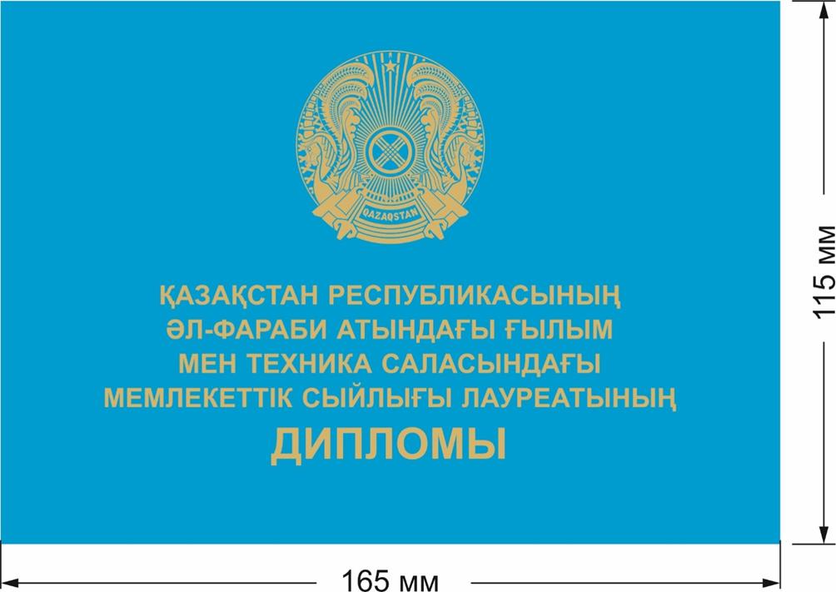

|  |  |
| --- | --- |
|  | Қазақстан Республикасы мемлекеттік сыйлығы лауреатының дипломы мен төсбелгісінің сипаттамасына 2-ҚОСЫМША |

**Қазақстан Республикасының Абай атындағы әдебиет пен өнер саласындағы мемлекеттік сыйлығы лауреаты дипломының**  
**БЕЙНЕСІ (қатты мұқаба)**

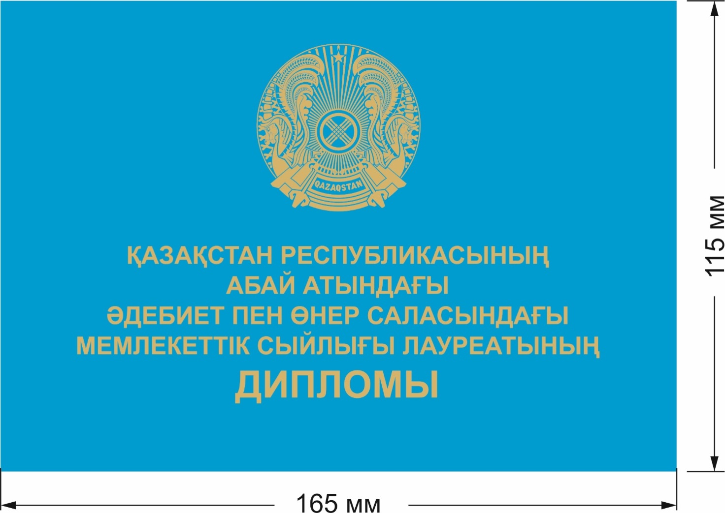

|  |  |
| --- | --- |
|  | Қазақстан Республикасы мемлекеттік сыйлығы лауреатының дипломы мен төсбелгісінің сипаттамасына 3-ҚОСЫМША |

**Қазақстан Республикасының әл-Фараби атындағы ғылым мен техника саласындағы мемлекеттік сыйлығы лауреаты дипломының**  
**БЕЙНЕСІ (жапсырманың беткі жағы)**

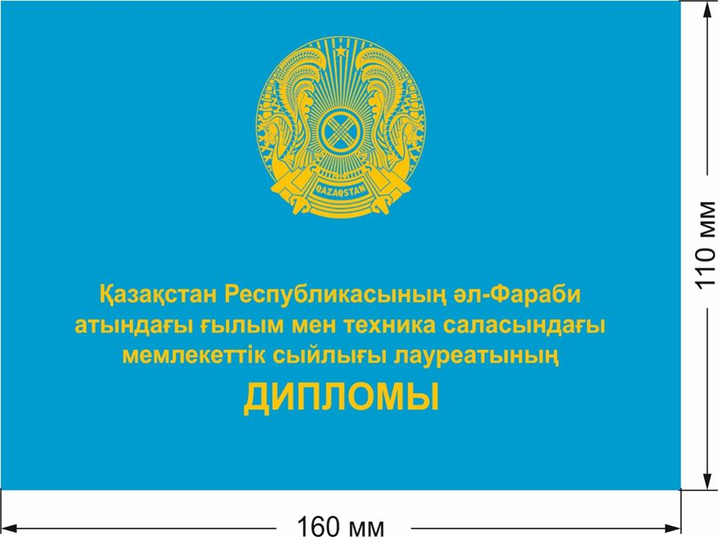

**Қазақстан Республикасының әл-Фараби атындағы ғылым мен техника саласындағы мемлекеттік сыйлығы лауреаты дипломының**  
**БЕЙНЕСІ (жапсырма бетінің ішкі жағы)**

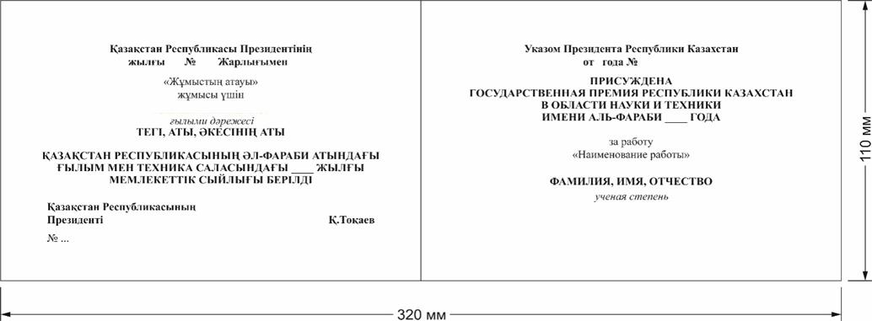

|  |  |
| --- | --- |
|  | Қазақстан Республикасы мемлекеттік сыйлығы лауреатының дипломы мен төсбелгісінің сипаттамасына 4-ҚОСЫМША |

**Қазақстан Республикасының Абай атындағы әдебиет пен өнер саласындағы мемлекеттік сыйлығы лауреаты дипломының**  
**БЕЙНЕСІ (жапсырманың беткі жағы)**

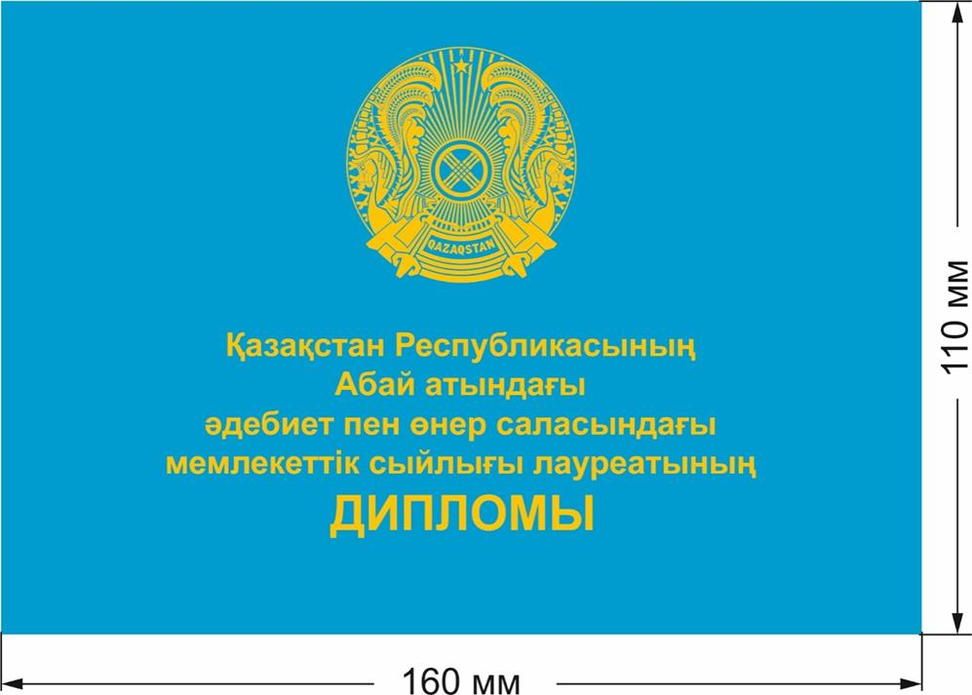

**Қазақстан Республикасының Абай атындағы әдебиет пен өнер саласындағы мемлекеттік сыйлығы лауреаты дипломының**  
**БЕЙНЕСІ (жапсырма бетінің ішкі жағы)**

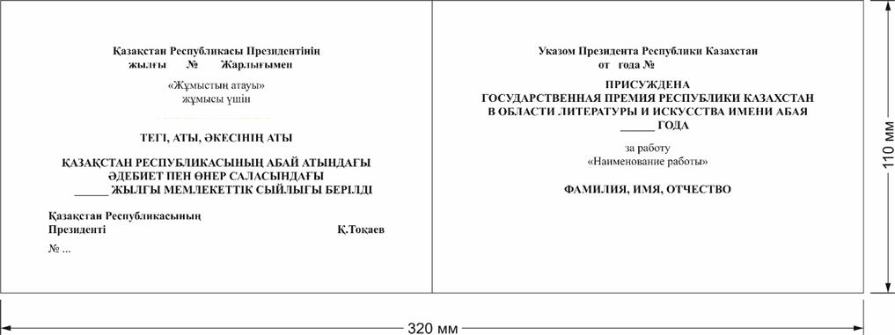

|  |  |
| --- | --- |
|  | Қазақстан Республикасы мемлекеттік сыйлығы лауреатының дипломы мен төсбелгісінің сипаттамасына 5-ҚОСЫМША |

**Қазақстан Республикасының әл-Фараби атындағы ғылым мен техника саласындағы мемлекеттік сыйлығының лауреаты төсбелгісінің**  
**ГРАФИКАЛЫҚ БЕЙНЕСІ**

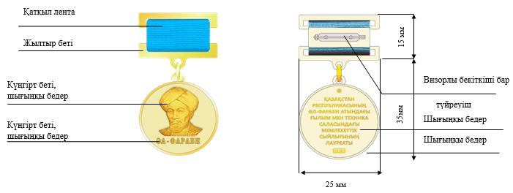

|  |  |
| --- | --- |
|  | Қазақстан Республикасы мемлекеттік сыйлығы лауреатының дипломы мен төсбелгісінің сипаттамасына 6-ҚОСЫМША |

**Қазақстан Республикасының Абай атындағы әдебиет пен өнер саласындағы мемлекеттік сыйлығының лауреаты төсбелгісінің**  
**ГРАФИКАЛЫҚ БЕЙНЕСІ**

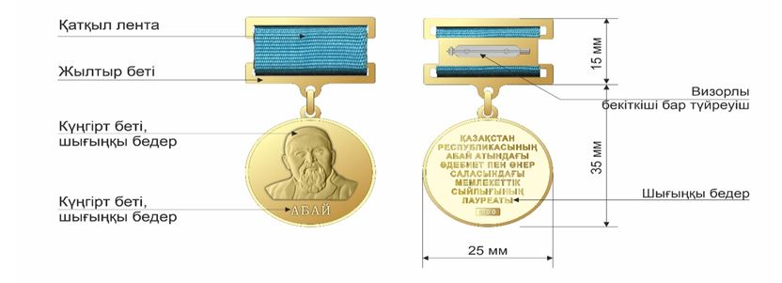

© 2012. Қазақстан Республикасы Әділет министрлігінің «Қазақстан Республикасының Заңнама және құқықтық ақпарат институты» ШЖҚ РМК